

Buenos Aires, octubre 23 de 2024
Sr. Presidente
Confederación Argentina de Judo
Ctor. Oscar Oreste Cassinerio
Presente

De mi consideración:

Tengo el agrado de dirigirme a Ud. y por su intermedio al Secretario Ejecutivo y Consejo Federal de la CAJ a fin de presentarles el Ranking Nacional 2024 del Judo Argentino, actualizado al 13 de noviembre de 2024 en relación a las siguientes categorías:
- JUVENILES (SUB 13).
- JUVENILES (SUB 15).
- CADETES GRADUADOS (SUB-18).
- JUNIOR GRADUADOS (SUB-21).
- SENIOR.
- Rama femenina y masculina.
La presente HERRAMIENTA DEPORTIVA estará a disposición de Maestros, Profesores y Judocas; tanto de las Federaciones Provinciales, Asociaciones, Instituciones y/o Clubes de Argentina donde se practique JUDO.
En virtud a la gran cantidad de datos volcados, es probable que existan errores, o datos incompletos o/a completar y modificar, por lo tanto les solicito que dichas consultas sean canalizadas únicamente a través del mail deportiva@judoargentina.org . Se solicita no comunicarse por whats app. A partir del año 2025, se incorporarán al ranking; las competencias internacionales en las cuales compitan judocas argentinos.
Sin otro Particular saludos a Ud., con la consideración más distinguida.
Eduardo Daniel Fernández Delgado
6° Dan
Director Deportivo Nacional

RANKING NACIONAL CAJ – JUVENILES - CADETES - JUNIOR – SENIOR
Se deberá imprimir en hoja oficio
INTRODUCCIÓN
- El Ranking Nacional de judocas (Registrados en la Confederación Argentina de Judo) es una HERRAMIENTA más para desarrollar una función técnica a nivel nacional, provincial, federativo o en forma individual.
- Fue actualizado, remodelado y modernizado por la Dirección Deportiva Nacional a través de su Director el Mtro. Eduardo Daniel Fernández Delgado 6° Dan, y cuenta con el aval de la Head Coach de la CAJ Mtra. Laural Martinel 8° Dan;
- Los técnicos nacionales y/o técnicos provinciales más todo el abanico de maestros y profesores; contaran con una serie de datos que le proporcionaran un panorama de los niveles de rendimiento de los judocas de todo el país, por edad y peso; que participaron o participaran de campeonatos nacionales, eventos puntuables, torneo centro república, sudamericanos, panamericanos, mundiales, grand slam, grand prix y juegos argentinos, sudamericanos, panamericanos y olímpicos, más los open continentales; en sus respectivas categorías y pesos, en las que se puedan proyectar respetando las pautas establecidas por el SOR (FIJ), el manual de organización deportiva de la Confederación Panamericana de Judo y el Dossier de Organización Deportiva de la CAJ; cuya confección se encuentra a punto de ser finalizada por la DDN:
- Se trata de un sistema sencillo de puntos según el tipo de torneo a nivel nacional e internacional.
- Para confeccionar este ranking se trabajó arduamente desde el mes de enero de 2024 con el fin de recopilar la siguiente información:
- Federación a que representa el judoca.
- Apellido y nombre (siempre primer apellido y primer nombre solamente).
- Documento de identidad.
- Fecha de nacimiento.
- Clasificaciones nacionales (Campeonatos nacionales, puntuables y centro república).
- Clasificaciones internacionales.
- Llaves de competencia.

- Resultados varios.
- Se han incluido a la fecha aproximadamente 65.000 datos.
- Se han estudiado los rankings de otros países, uniones y/o federaciones; se ha consultado a maestros y especialistas y se han realizado pruebas con diferentes tipos de puntajes a fin de obtener comparaciones y hoy hemos llegamos a presentar la siguiente HERRAMIENTA.
CRITERIOS
C R I T E R I O S
ORO | PUNTAJE TOTAL
PLATA | 70% DEL PUNTAJE TOTAL
BRONCE | 50% DEL PUNTAJE TOTAL
QUINTOS | 36% DEL PUNTAJE TOTAL
SEPTIMOS | 26% DEL PUNTAJE TOTAL
PARTICIPAR | 1% DEL PUNTAJE TOTAL | SI EL 1% ES NUMERO IMPAR, SE RESTA 1
SE USARON LOS MISMOS PORCCENTAJES QUE EN EL RANKING FIJ

PUNTAJES

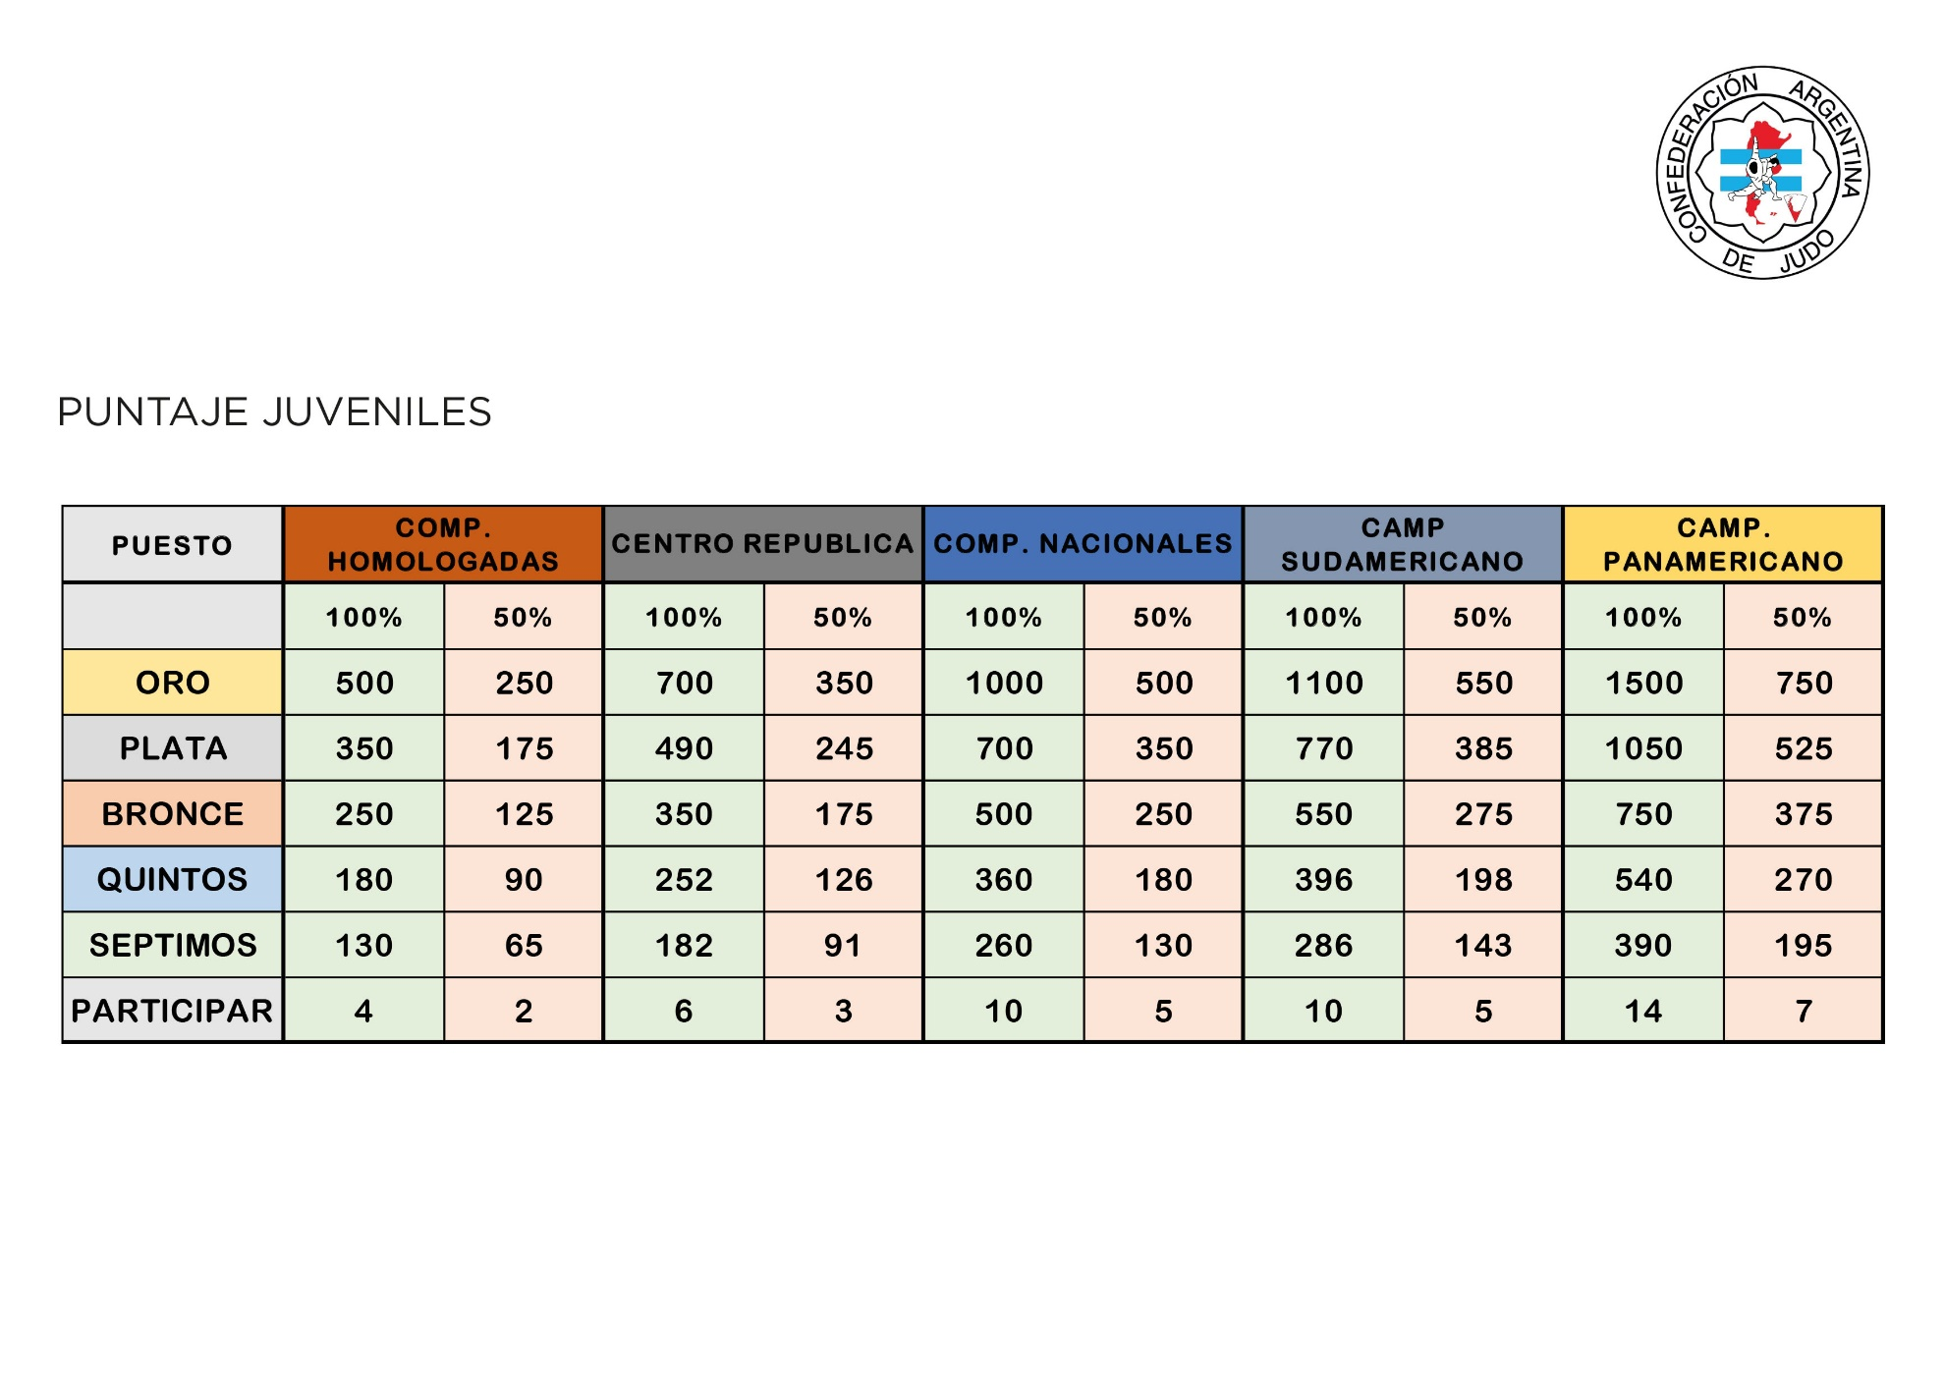

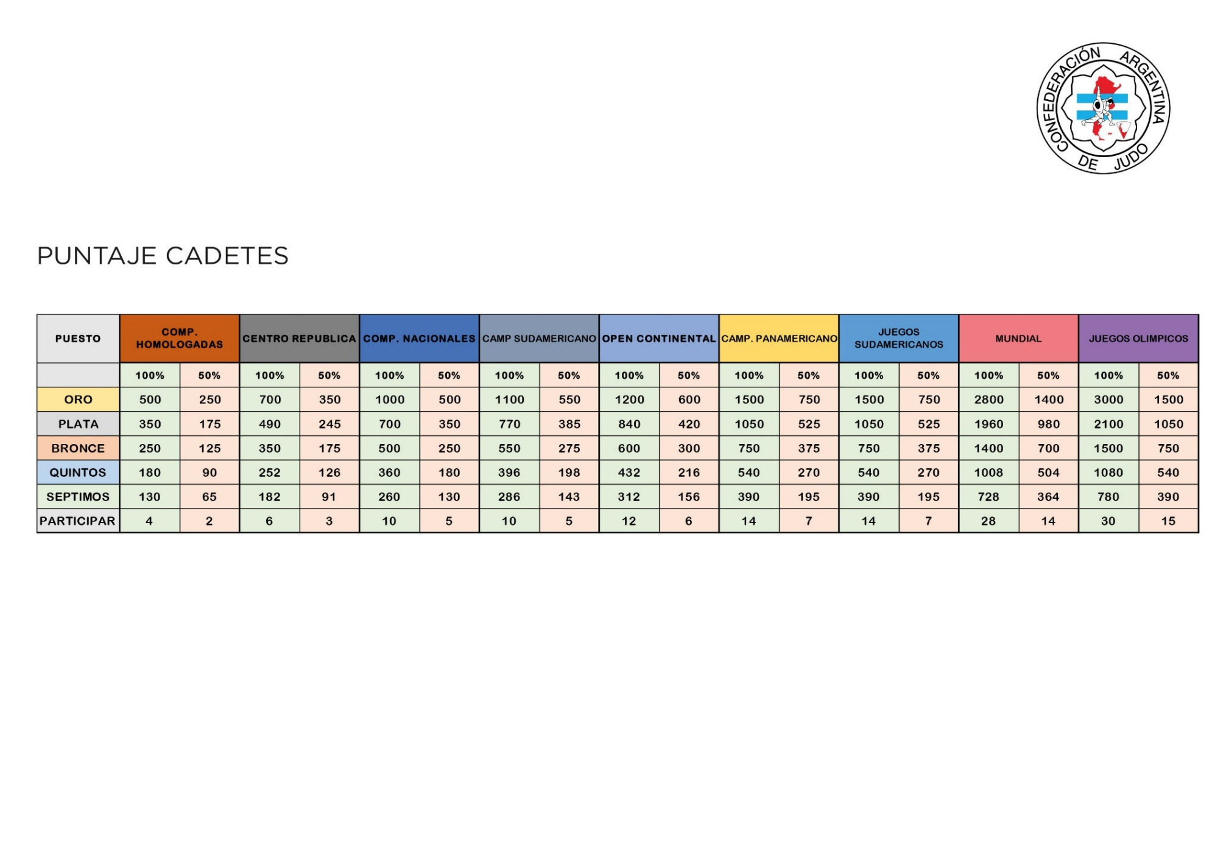
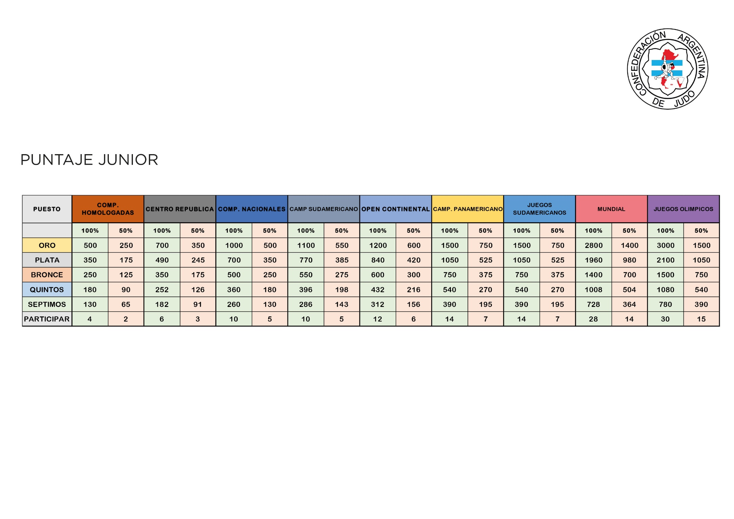

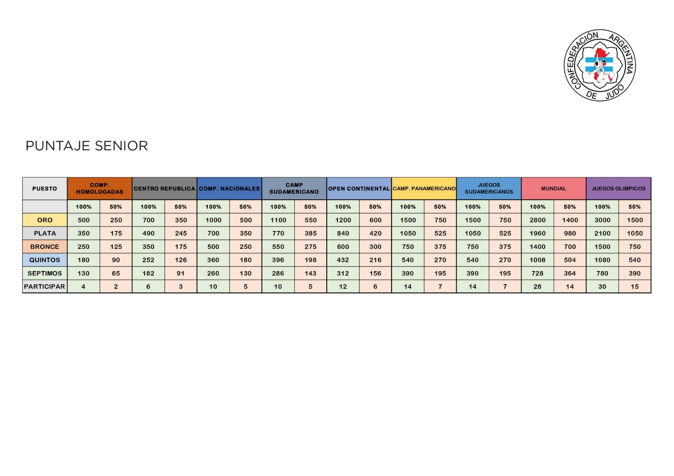

OTORGAMIENTO DE PUNTOS
- Las únicas categorías que serán incorporadas a los rankings nacionales son:
- JUVENILES (SUB 13)
- JUVENILES (SUB 15)
- CADETES GRADUADOS (SUB-18),
- JUNIOR GRADUADOS (SUB-21)
- SENIOR
- Las que tienen proyección Nacional, Sudamericana, Panamericana, Mundial y Olímpica sumados a los Open, Grand Prix Y Grand Slam.
- Se otorgarán puntos en las siguientes competencias por año
  - Campeonato Nacional Apertura
  - Campeonato Nacional Clausura
  - Torneo Centro República
  - Torneos a determinar autorizados por él SE.
  - En estudio dos campeonatos puntuables
  - Se otorgarán puntos en las competencias internacionales en las cuales participen judocas argentinos en las categorías descriptas en el punto 1.-
VALIDEZ DE LAS PUNTUACIONES
Contarán los mejores tres resultados durante cada periodo de un año, de la misma forma que el Word Ranking Lista (WRL) de la FIJ „ Desde la fecha de realización del evento hasta 12 meses atrás, cuentan los tres mejores resultados al 100% „ Desde la fecha de 13 a 24 meses atrás, cuentan tres mejores resultados al 50%
EXPIRACIÓN DE LOS PUNTOS
Durante los primeros 12 meses, los puntos contarán al 100% „ Luego de 12 meses, los puntos se reducen al 50% „ Luego de 24 meses, los puntos se reducen a “0” „ La línea divisoria es la semana siguiente (número de la semana) en la que se celebró

el torneo. Ejemplo: Si el torneo se lleva a cabo en la semana 16 de 2017, los puntos se reducen a la mitad al comienzo de la semana 17 en 2018 y expiran en el comienzo de la semana 17 en 2019
REGLAS ADICIONALES
En caso de empate de puntos, el lugar más alto en el ranking se decidirá por: „ La suma más alta de puntos vigentes de los Campeonatos Nacionales. „ La suma más alta de puntos vigentes de los Centro República. „ Los puntos más altos vigentes de un solo evento, luego, si es necesario, el segundo más alto, y así sucesivamente.
Entre los datos que se podrán ver en el ranking figuran:
DETALLE DE LAS HERRAMIENTAS QUE CONTIENE EL RANKING.
- Se otorgan puntos por participación de acuerdo al nivel estipulado para cada competencia.
- Se otorgan puntos al primero, segundo, dos terceros, dos quintos, dos séptimos y a cada judoca por participar, según el tipo de torneo: nacional, centro república, puntuable o internacional.
- Se podrá determinar y ver cuando un judoca ha participado en una categoría superior a la que le corresponde por edad. (Se indica en color la real categoría que revista para el año en curso). Ejemplo: Categoría Senior Femenino-57 kg.

1 | BON | GOMEZ | BRISA | 43.016.566 | 15/12/2000 | SEN | 8.195
2 | SFE | LEGUIZAMON | ROCIO | 42.325.665 | 25/02/2000 | SEN | 1.320
3 | MIS | NUÑEZ | CONSTANZA | 48.265.898 | 05/10/2007 | CAD | 1.320
4 | BON | VILLANUEVA | MAYRA | 43.735.204 | 25/08/2001 | SEN | 1.185
5 | MET | MAGGI | MARTINA | 46.739.114 | 20/11/2003 | SEN | 1.180
6 | BON | MACCHIAVELLO | JORGELINA | 44.692.762 | 44.692.762 | SEN | 1.065
7 | MIS | GONZALEZ | AYELEN | 46.858.827 | 06/09/2005 | JUN | 755

- Podrán ver cuando un judoca ha subido de peso por división (SPx1) = x1 significa que subió de peso una división, si digiera x2 es que subió de peso dos divisiones y así sucesivamente. Aparece sombreado en naranja.

3 | MIS | NUÑEZ | CONSTANZA | 48.265.898 | 05/10/2007 | CAD | 1.320 | 0 | 1.320 | 1.320 | * | SPx1-260 | 310 | 1.010
4 | BON | VILLANUEVA | MAYRA | 43.735.204 | 25/08/2001 | SEN | 1.185 | 155 | 1.030 | 1.185 | 155 | 260-NO | 710 | 310
5 | MET | MAGGI | MARTINA | 46.739.114 | 20/11/2003 | SEN | 1.180 | 0 | 1.180 | 1.180 | * | 360 | 310 | 510
6 | BON | MACCHIAVELLO | JORGELINA | 44.692.762 | 44.692.762 | SEN | 1.065 | 355 | 710 | 1.065 | 355 | 710 | * | *
7 | MIS | GONZALEZ | AYELEN | 46.858.827 | 06/09/2005 | JUN | 755 | 255 | 500 | 755 | 255 | 500 | * | *
8 | SLU | LAHITON | AGUSTINA | 42.744.286 | 07/06/2000 | SEN | 710 | 0 | 710 | 710 | * | * | * | SPx1-710
9 | CBA | BUSTOS | MARIA LUZ | 44.657.243 | 25/01/2003 | SEN | 565 | 55 | 510 | 565 | 55-NO | * | 510 | *

- Lo mismo pasa cuando el judoca bajo de peso con la misma indicación (BPx1). Aparece sombreado en verde.

1 | MIS | MACHADO | LAUTARO | 46.303.049 | 18/10/2004 | JUN | 2275 | 255 | 2020 | 2275 | 255 | * | 1010 | 1010 | x | x
2 | LPA | QUINTEROS | TOMAS | 48.733.728 | 17/07/2008 | CAD | 855 | 855 | 0 | 855 | 505 | 350 | *-BPx1 | * | x | x
3 | SLU | GODOY | AGUSTIN | 46.059.841 | 2004. | JUN | 710 | 0 | 710 | 710 | * | * | * | 710 | x | x

- Se otorgan puntos por participar. En este caso cada columna corresponde a una competencia distinta y su valor esta dado de acuerdo al nivel de dicha competencia (Nacional, puntuable o internacional).

27 | CHA | CENTURION | THIAGO | 49.975.996 | 07/12/2009 | CAD | 10 | 0 | 10 | 10 | * | * | 10
28 | CBA | DIAZ | FIDEL | 50.995.581 | 15/08/2009 | CAD | 10 | 0 | 10 | 10 | * | * | 10
29 | CHA | ESQUIVEL | LUCAS | 49.200.104 | 11/03/2008 | CAD | 5 | 5 | 0 | 5 | 5 | * | *
30 | RNG | LUCERO | SANTIAGO | 47.671.545 | 27/02/2007 | CAD | 5 | 5 | 0 | 5 | 5 | * | *
31 | NEU | TEVEZ | JUAN | 49.137.080 | 20/11/2008 | CAD | 5 | 5 | 0 | 5 | 5 | * | *
32 | STA | ALVAREZ | LUCAS | 48.403.928 | 10/11/2007 | CAD | 4 | 0 | 4 | 4 | * | 4 | x
33 | TUC | CAMPOS | THIAGO | 49.022.616 | 20/04/2008 | CAD | 4 | 0 | 4 | 4 | * | 4 | x

- Debe ganar un combate como mínimo para ser válido su puntaje y clasificación.
- Si el judoca obtuvo puntos, pero no gano ningún combate: figurara los puntos que corresponden seguido de la palabra NO, pintado de gris el casillero correspondiente. Solo se sumarán los puntos por participar; según corresponda al tipo de torneo detallado en el encabezado de cada categoría.

SFE | ROJAS | IARA | 50.452.455 | 27/06/2010 | INB B | 325 | 255 | 70 | 325 | 255 | * | * | *
INT | TORRES | ANA | 50.063.933 | 13/03/2010 | INB B | 260 | 260 | 0 | 260 | 135-NO | 255 | * | *
SGO | MONTALIVET | GIANELLA | 50.410.332 | 02/06/2010 | INB B | 259 | 5 | 254 | 259 | * | 5 | * | 254
SLU | RIVERA | VICTORIA | 50.580.908 | 23/09/2010 | INB B | 135 | 135 | 0 | 135 | * | 135 | * | *
MIS | RAMIREZ | JULIANA | 51.064.482 | 26/05/2011 | INB B | 110 | 100 | 10 | 110 | 100 | * | 170-NO | *

- Al año de antigüedad de una competencia el puntaje se elimina el 50% de lo obtenido.
- A los dos años de una clasificación en una competencia la misma es retirada del ranking. (Eliminación del 100%) de los puntos.
- El cambio de peso y/o categoría por edad NO ARRASTRA PUNTOS. Se comienza nuevamente de cero puntos.
- Los puntajes marcados con una o dos rayas (subrayados) expresan que dicho puntaje es uno de los tres seleccionados por cada año que abarcara el periodo de puntos del ranking. Dos rayas para el primer año y una raya para el segundo año.
- En caso que un judoca deba eliminar una competencia (Solo se toman los 3 mejores puntajes en el primer año y los 3 mejores puntajes en el segundo año) dicho puntaje, el que se elimina; se marcara en verde como se indica en el ejemplo siguiente; de cuatro se tomaron los tres mejores, en este caso en el segundo año donde corresponden puntos al 50%. Se eliminó los 255 puntos y se incorporaron solamente 355-382 y 505 que suman 1242, si sumamos los 792 restantes de competencias validas del segundo año llegamos a 2034.

55 Kg | FEDERACION | APELLIDO | NOMBRE | DOCUMENTO | FECHA DE NACIMIENTO | CATEGORIA 2024 | PUNTOS TOTALES RANKING | PUNTOS AL 50% | PUNTOS AL 100% | PUNTOS GENERALES | NACIONAL APERTURA | CENTRO REPUBLICA | NACIONAL CLAUSURA | PANAMERICANO | PANAMERICANO | MUNDIAL | SUDAMERICANO
RANKING POSICION |  |  | * NO PARTICIPO |  |  |  | MEJORES TRES PUNTAJES AL 50% Y AL 100% | MEJORES TRES RESULTADOS 1ER AÑO AL 50% | MEJORES TRES RESULTADOS 2DO AÑO AL 100% | TOTALES GENERALES | FORMOSA | CORDOBA | SANTIAGO DEL ESTERO | CALGARY CANADA | RIO DE JANEIRO BRASIL | LIMA PERU | ASUNCIÓN PARAGUAY
 |  |  |  |  |  |  |  |  |  |  | 18-21/05/2023 | 10/08/2023 | 23-26/11/2023 | 15/09/2023 | 26/04/2024 | 28-31/08/2024 | 15/09/2024
 |  |  |  |  |  |  |  |  |  |  | 50% | 50% | 50% | 50% | 100% | 100% | 100%
CANTIDAD DE JUDOCAS POR CATEGORIA |  |  |  |  |  |  |  |  |  |  | 18 | 9 | 10 | 10 | 10 | 34 | S/P
1 | CBA | MALDONADO | ESTEBAN | 48.125.449 | 19/05/2008 | CAD | 2034 | 1242 | 792 | 2289 | 505 | 355 | 255 | 382 | 764 | 28 | *

Entre los datos que se podrán ver en el ranking figuran:
- Puntos por participación
- Puntos al primero, segundo, dos terceros, dos quintos y dos séptimos, según el tipo de torneo: Nacional, Centro Republica o Puntuable.
- Se podrá determinar y ver cuantos judocas han participado en una categoría en cada evento.
- S/P indica SIN PARTICIPANTES. Se indica en el renglón azul con números rojos.
- Se enuncia el tipo de competencia, lugar y fecha de la misma.

55 Kg | FEDERACION | APELLIDO | NOMBRE | DOCUMENTO | FECHA DE NACIMIENTO | CATEGORIA 2024 | PUNTOS TOTALES RANKING | PUNTOS AL 50% | PUNTOS AL 100% | PUNTOS GENERALES | NACIONAL APERTURA | CENTRO REPUBLICA | NACIONAL CLAUSURA | PANAMERICANO | PANAMERICANO | MUNDIAL | SUDAMERICANO
 |  |  |  |  |  |  |  |  |  |  | 18-21/05/2023 | 10/08/2023 | 23-26/11/2023 | 15/09/2023 | 26/04/2024 | 28-31/08/2024 | 15/09/2024
 |  |  |  |  |  |  |  |  |  |  | 50% | 50% | 50% | 50% | 100% | 100% | 100%
CANTIDAD DE JUDOCAS POR CATEGORIA |  |  |  |  |  |  |  |  |  |  | 18 | 9 | 10 | 10 | 10 | 34 | S/P
1 | CBA | MALDONADO | ESTEBAN | 48.125.449 | 19/05/2008 | CAD | 2034 | 1242 | 792 | 2289 | 505 | 355 | 255 | 382 | 764 | 28 | *

- Al año de antigüedad de una competencia el puntaje se elimina el 50% de lo obtenido.
- A los dos años de una clasificación en una competencia la misma es retirada del ranking. (Eliminación del 100%) de los puntos.
- El cambio de peso y/o categoría por edad NO ARRASTRA PUNTOS. Se comienza nuevamente de cero puntos.
- A partir del torneo puntuable realizado en Salta en conmemoración a las “Bodas de Oro” se volcará en el ranking el puntaje correspondiente a cada categoría y peso de acuerdo a los resultados producidos. En dichos casilleros usted encontrará en el ángulo superior derecho un pequeño triangulo rojo que le indica que en ese casillero hay una
información adicional denominada insertar contenido; usted podrá leer cliqueando sobre dicho casillero con el botón derecho del mouse y vera que puesto ha obtenido en la competencia dicho judoca (1,2,3,5,7 o participo).
- El By se toma como COMBATE GANADO. Ejemplo

Quiero expresar el agradecimiento personal, por las molestias suscitadas; a presidentes maestros y profesores de todo el país y resaltar la colaboración prestada en la recopilación de datos.
Esperamos que la presente HERRAMIENTA, sea de su agrado y colabores en el crecimiento del judo argentino.

